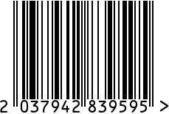

**Светильник интерьерный**

Артикул: X281205

Вес (г): 3250

Габариты (ВхДхШ, см): 50х26х26

Состав: оптическое стекло

(искусственный хрусталь),

металл, ткань ПЭ

Цвет: серебристый

Страна: Китай

Продавец: ООО «РУЗОНС»

Адрес: г.Москва, ВН.ТЕР.Г.,

Муниципальный округ Обручевский,

пр-кт Ленинский, д.111, к.1



**Светильник интерьерный**

Артикул: X281205

Вес (г): 3250

Габариты (ВхДхШ, см): 50х26х26

Состав: оптическое стекло

(искусственный хрустль),

металл, ткань ПЭ

Цвет: серебристый

Страна: Китай

Продавец: ООО «РУЗОНС»

Адрес: г.Москва, ВН.ТЕР.Г.,

Муниципальный округ Обручевский,

пр-кт Ленинский, д.111, к.1